BỘ GIÁO DỤC VÀ ĐÀO TẠO
TRƯỜNG ĐẠI HỌC SƯ PHẠM KỸ THUẬT HƯNG YÊN



BÀI TẬP LỚN
XÂY DỰNG ỨNG DỤNG QUẢN LÝ CỬA HÀNG BÁN MỸ
PHẨM

NGÀNH: KỸ THUẬT PHẦN MỀM

SINH VIÊN: NGUYỄN VĂN HIẾU
MÃ LỚP: 12522W4
HƯỚNG DẪN: HOÀNG QUỐC VIỆT

HƯNG YÊN – 2023

NHẬN XÉT

Nhận xét của giảng viên hướng dẫn:
.......................................................................................................................................
.......................................................................................................................................
.......................................................................................................................................
.......................................................................................................................................
.......................................................................................................................................
.......................................................................................................................................
.......................................................................................................................................
.......................................................................................................................................
.......................................................................................................................................
.......................................................................................................................................
.......................................................................................................................................
.......................................................................................................................................
.......................................................................................................................................
.......................................................................................................................................
.......................................................................................................................................
.......................................................................................................................................
.......................................................................................................................................
.......................................................................................................................................
.......................................................................................................................................
.......................................................................................................................................
.......................................................................................................................................
GIẢNG VIÊN HƯỚNG DẪN
(Ký và ghi rõ họ tên)

LỜI CAM ĐOAN

Em xin cam đoan bài tập lớn “Xây dựng ứng dụng quản lý cửa hàng bán mỹ phẩm “là kết quả thực hiện của bản thân em dưới sự hướng dẫn của thầy Hoàng Quốc Việt . Những phần sử dụng tài liệu tham khảo trong bài tập lớn đã được nêu rõ trong phần tài liệu tham khảo. Các kết quả trình bày trong bài tập lớn và chương trình xây dựng được hoàn toàn là kết quả do bản thân em thực hiện.
Nếu vi phạm lời cam đoan này, em xin chịu hoàn toàn trách nhiệm trước khoa và nhà trường.
Hưng Yên, ngày 03 tháng 11 năm 2023
Sinh viên

Nguyễn Văn Hiếu
LỜI CẢM ƠN

Để có thể hoàn thành bài tập lớn này, lời đầu tiên em xin phép gửi lời cảm ơn tới bộ môn Công nghệ phần mềm, Khoa Công nghệ thông tin – Trường Đại học Sư phạm Kỹ thuật Hưng Yên đã tạo điều kiện thuận lợi cho em thực hiện bài tập lớn môn học này.
Đặc biệt em xin chân thành cảm ơn thầy Hoàng Quốc Việt đã rất tận tình hướng dẫn, chỉ bảo em trong suốt thời gian thực hiện bài tập lớn vừa qua.
Em cũng xin chân thành cảm ơn tất cả các Thầy, các Cô trong Trường đã tận tình giảng dạy, trang bị cho em những kiến thức cần thiết, quý báu để giúp em thực hiện được bài tập lớn này.
Mặc dù em đã có cố gắng, nhưng với trình độ còn hạn chế, trong quá trình thực hiện đề tài không tránh khỏi những thiếu sót. Em hi vọng sẽ nhận được những ý kiến nhận xét, góp ý của các Thầy giáo, Cô giáo về những kết quả triển khai trong bài tập lớn.
Em xin trân trọng cảm ơn!

MỤC LỤC
NHẬN XÉT 2
DANH MỤC CÁC THUẬT NGỮ 7
DANH MỤC CÁC BẢNG 8
DANH MỤC CÁC HÌNH VẼ, ĐỒ THỊ 9
CHƯƠNG 1: TỔNG QUAN VỀ ĐỀ TÀI 10
1.1. Lý do chọn đề tài 10
1.2. Mục tiêu của đề tài 10
1.2.1 Mục tiêu tổng quát 10
1.2.2 Mục tiêu cụ thể 10
1.3. Giới hạn và phạm vi của đề tài 10
1.3.1 Đối tượng nghiên cứu 10
1.3.2 Phạm vi 11
1.4. Nội dung thực hiện 11
1.5. Phương pháp tiếp cận 11
CHƯƠNG 2: PHÂN TÍCH THIẾT KẾ PHẦN MỀM 12
2.1 Phát biểu yêu cầu 12
2.2 Yêu cầu chức năng 13
2.2.1 Danh sách các yêu cầu 13
Bảng 2.1 Các yêu cầu của hệ thống 13
2.2.2 Biểu đồ ca sử dụng 15
Hình 2.1 Mô hình use-case tổng quát 15
Bảng 2.2 Danh sách các Actor 15
2.3 Biểu đồ lớp thực thể 16
2.3.1. Danh sách các lớp đối tượng 16
Bảng 2. 3 Bảng danh sách các lớp đối tượng 16
2.3.2: Mô tả chi tiết lớp sản phẩm 16
a. Danh sách thuộc tính 16
b. Danh sách phương thức 17
2.3.4: Mô tả chi tiết lớp nhân viên 17
a. Danh sách thuộc tính 17
b. Danh sách phương thức 18
2.3.5: Mô tả chi tiết lớp khách hàng 19
a. Danh sách thuộc tính 19
b. Danh sách phương thức 19
2.4 Thiết kế cơ sở dữ liệu 20
2.4.1. Lược đồ CSDL 20
2.4.2. Mô tả chi tiết từng bảng trong CSDL 21
CHƯƠNG 3: XÂY DỰNG ỨNG DỤNG WINDOWS FORM 23
3.1 Triển khai các chức năng nghiệp vụ 23
3.1.1 Chức năng quản lý sản phẩm 23
3.1.3 Chức năng quản lý nhân viên 25
3.1.4 Chức năng quản lý khách hàng 27
3.1.6 Chức năng quản lý đơn hàng 29
3.2 Triển khai các chức năng thống kê, báo cáo 30
3.3 Kiểm thử và triển khai ứng dụng 31
3.3.1 Kiểm thử 31
3.3.2 Đóng gói ứng dụng 31
3.3.3 Triển khai ứng dụng 31
KẾT LUẬN 32
TÀI LIỆU THAM KHẢO 33

DANH MỤC CÁC THUẬT NGỮ

STT | Từ viết tắt | Cụm từ tiếng anh | Diễn giải
1 | SQL | Structured Query Language | ngôn ngữ lập trình được sử dụng để truy vấn và quản lý cơ sở dữ liệu quan hệ

DANH MỤC CÁC BẢNG

Bảng 2.1 Các yêu cầu của hệ thống 13
Bảng 2.2 Danh sách các Actor 15
Bảng 2. 3 Bảng danh sách các lớp đối tượng 15
Mô tả chi tiết từng bảng trong CSDL Error: Reference source not found

DANH MỤC CÁC HÌNH VẼ, ĐỒ THỊ

Hình 2.1 Mô hình use-case tổng quát 15
Hình 2.2 Mô hình use-case đăng nhập Error: Reference source not found
Hình 2.3 Mô hình use-case quản lý sản phẩm Error: Reference source not found
Hình 2.4 Mô hình use-case quản lý nhập hàng Error: Reference source not found
Hình 2.5 Mô hình use-case quản lý khách hàng Error: Reference source not found
Hình 2.6 Mô hình use-case quản lý bán hàng Error: Reference source not found
Hình 2.7 Mô hình use-case quản lý hóa đơn bán Error: Reference source not found
Hình 2.8 Mô hình use-case quản lý nhân viên Error: Reference source not found
Hình 2.9 Biểu đồ lớp Error: Reference source not found
Hình 2.10 Diagram cơ sở dữ liệu Error: Reference source not found

TỔNG QUAN VỀ ĐỀ TÀI

1.1. Lý do chọn đề tài
Hiện nay, công nghệ thông tin là một phần tất yếu trong cuộc sống chúng ta. Công nghệ thông tin giúp chúng ta xử lý nhanh trong mọi việc như là: lưu trữ, tính toán, kiểm kê. rất nhiều việc công nghệ có thể thay thế và hỗ trợ con người trong đời sống. Qua một thời gian em thấy hiện nay cửa hàng giày của em cần phải xử lý và lưu trữ thông tin. Với mong muốn có thể giúp các chính mình quản lý cửa hàng dễ dàng hơn, đưa lĩnh vực công nghệ thông tin trở lên thiết thực trong cuộc sống trong cuộc sống nên em đã thực hiện đề tài: “Xây dựng ứng dụng quản lý Cửa hàng bán mỹ phẩm “.
Mặc dù đã có một chương trình dùng để quản lý cửa hàng nhưng em thấy vẫn còn một số điểm gây khó khăn cho người sử dụng, hiệu quả thấp. Và hiện nay do quy mô, tính phức tạp của công việc ngày càng cao nên việc xây dựng hệ thống thông tin quản lý không chỉ là việc lập trình đơn giản mà phải xây dựng một cách có hệ thống và hiệu quả.

1.2. Mục tiêu của đề tài

1.2.1 Mục tiêu tổng quát
Mục tiêu tổng quát của đề tài là xây dựng một ứng dụng quản lý bán hàng cho một cửa hàng mỹ phẩm.

1.2.2 Mục tiêu cụ thể
Mục tiêu cụ thể của đề tài là xây dựng một ứng dụng có thể giúp bạn quản lý toàn bộ các công việc bán hàng, kinh doanh chỉ trên một giao diện. Nó giúp bạn quản lý đơn hàng, ghi lại các hoạt động hàng ngày của bộ phận bán hàng và theo dõi các quy trình bán hàng, khách hàng tiềm năng và khách hàng mua hàng của cửa hàng.

1.3. Giới hạn và phạm vi của đề tài

1.3.1 Đối tượng nghiên cứu
Đối tượng nghiên cứu: Ứng dụng quản lý cho cửa hàng bán mỹ phẩm
Khách thể nghiên cứu:
+ Chủ cửa hàng ,quản lý, nhân viên cửa hàng
+ Những người đang quan tâm đến việc quản lý một cửa hàng bán giày

1.3.2 Phạm vi
- Nghiên cứu sẽ được thực hiện tại cửa hàng mỹ phẩm ở Bần Yên Nhân - Mỹ hào - Tỉnh Hưng Yên. Thời gian khoảng 2 tháng, bắt đầu từ ngày 1-11-2023.

1.4. Nội dung thực hiện
- Trình bày lý do lựa chọn và các mục tiêu cơ bản của đề tài.
- Trình bày quy trình xây dựng ứng dụng.
- Trình bày các chức năng, trình tự xây dựng và giao diện của ứng dụng.

1.5. Phương pháp tiếp cận
- Tiếp cận đến các chủ cửa hàng mỹ phẩm, nhân viên phục vụ cửa hàng.
- Khảo sát các phần mềm, ứng dụng của các cửa hàng bán mỹ phẩm đang sử dụng.
- Tìm hiểu về các bất cập, khó khăn mà các chủ sở hữu gặp phải khi quản lý một cửa hàng bán mỹ phẩm
Từ đó, xây dựng, hoàn thiện các chức năng, giao diện của một ứng dụng quản lý cho cửa hàng mỹ phẩm

PHÂN TÍCH THIẾT KẾ PHẦN MỀM

  - Phát biểu yêu cầu
Yêu cầu của người dùng cho ứng dụng quản lý bán hàng vật liệu xây dựng bao gồm các tính năng và trải nghiệm người dùng được mô tả như sau:
- Quản lý bán hàng:
- Để quản lý bán hàng cần thêm các thông tin: mã sản phẩm, loại sản phẩm, tên sản phẩm, tên khách hàng, số lượng, giá.
- Người quản lý có thể xem giá hàng hóa và thanh toán đơn hàng dễ dàng.
- Quản lý nhân viên:
- Để quản lý nhân viên cần thêm các thông tin: Mã nhân viên, tên nhân viên, quê quán, số điện thoại.
- Người quản lý có thể thêm thông tin nhân viên mới hoặc xóa thông tin của nhân viên đã có.
- Quản lý khách hàng:
- Để quản lý khách hàng cần thêm các thông tin: Mã khách hàng, tên khách hàng, số điện thoại, ngày sinh, địa chỉ, email, giới tính.
- Người quản lý có thể thêm thông tin của khách hàng, xóa thông tin của khách hàng đã có, cập nhật lại thông tin của khách hàng.
- Người quản lý có thể tìm kiếm thông tin của khách hàng.
- Quản lý sản phẩm:
- Để quản lý kho hàng cần thêm các thông tin: Mã sản phẩm, tên sản phẩm, số lượng, xuất xứ, loại hàng, giá bán.
- Người quản lý có thể thêm mới, xóa và cập nhật lại thông tin đơn hàng trong kho.
- Người quản lý có thể thêm loại hàng và xem hàng đã hết hay còn.
- Người quản lý có thể tìm kiếm thông tin đơn hàng trong kho bằng mã hoặc tên.
- Quản lý thống kê
- Người quản lý có thể thống kê hóa đơn doanh thu của cửa hàng

  - Yêu cầu chức năng
    - Danh sách các yêu cầu

Bảng 2.1 Các yêu cầu của hệ thống
Mục | Tên chức năng | Mô tả
A | Các yêu cầu chức năng nghiệp vụ | Là các chức năng của phần mềm tương ứng với các công việc trong thế giới thực.
I | Quản lý sản phẩm
1 | Nhập thông tin sản phẩm | Chức năng này cho phép nhập thông tin của sản phẩm: Mã sản phẩm, tên sản phẩm, số lượng sản phẩm, giá nhập, giá bán, loại sản phẩm
2 | Cập nhật thông tin sản phẩm | Chức năng này cho phép cập nhật lại thông tin của sản phẩm
3 | Tìm kiếm sản phẩm | Chức năng này cho phép tìm kiếm thông tin sản phẩm theo: mã sản phẩm, tên sản phẩm,…
4 | Hiển thị thông tin sản phẩm | Chức năng này cho phép hiển thị thông tin của sản phẩm
5 | Xoá thông tin sản phẩm | Chức năng này cho phép xoá thông tin sản phẩm nếu sản phẩm đó đã hết hoặc ngừng bán
II | Quản lý khách hàng
1 | Nhập thông tin khách hàng | Cho phép người quản lý nhập thông tin người mua: mã khách hàng, tên khách hàng, số điện thoại, địa chỉ
2 | Xóa thông tin khách hàng | Chức năng này cho phép xóa thông tin khách hàng
3 | Cập nhật lại thông tin khách hàng | Chức năng này giúp người quản lý cập nhật lại thông tin khách hàng
4 | Hiển thị khách hàng | Chức năng này cho phép hiển thị thông tin khách hàng
5 | Tìm kiếm khách hàng | Chức năng này cho phép tìm kiếm thông tin khách hàng theo: Tên khách hàng, mã khách hàng, …
V | Quản lý nhân viên
1 | Nhập thông tin nhân viên | Chức năng này cho phép nhập thông tin của nhân viên làm việc tại cửa hàng
2 | Cập nhật thông tin nhân viên | Chức năng này cho phép cập nhật lại thông tin của nhân viên tại cửa hàng
3 | Xoá thông tin nhân viên | Chức năng này cho phép xoá đi thông tin nhân viên nếu nhân viên đó không còn làm ở cửa hàng nữa
4 | Tìm kiếm nhân viên | Chức năng cho phép tìm kiếm thông tin của nhân viên làm việc tại cửa hàng
5 | Hiển thị thông tin nhân viên | Chức năng này cho phép hiển thị thông tin nhân viên tại của hàng
VII | Quản lý thống kê
1 | Thống kê theo thời gian | Chức năng cho phép thống kê theo ngày, tháng,…
2 | Sắp xếp | Chức năng cho phép sắp xếp theo mã, số lượng,…
B | Các yêu cầu chức năng hệ thống | Là các chức năng của phần mềm được phát sinh thêm khi thực hiện một công việc trên máy tính thay vì trong thế thới thực hoặc không tương ứng với bất kỳ công việc nào trong thế giới thực.
1 | Quản lý tài khoản | Cho phép chủ cửa hàng có thể chỉnh sửa thông tin, cấp, xóa tài khoản.
2 | Đăng nhập | Muốn thực hiện được các chức năng của hệ thống thì phải thực hiện việc đăng nhập.
3 | Đăng xuất | Đăng xuất tài khoản khi không thực hiện bất cứ công việc gì nữa.
4 | Cập nhật thông tin tài khoản | Mỗi tài khoản có thể thay đổi các thông tin trên tài khoản đó trừ tên đăng nhập (tên tài khoản).

    - Biểu đồ ca sử dụng

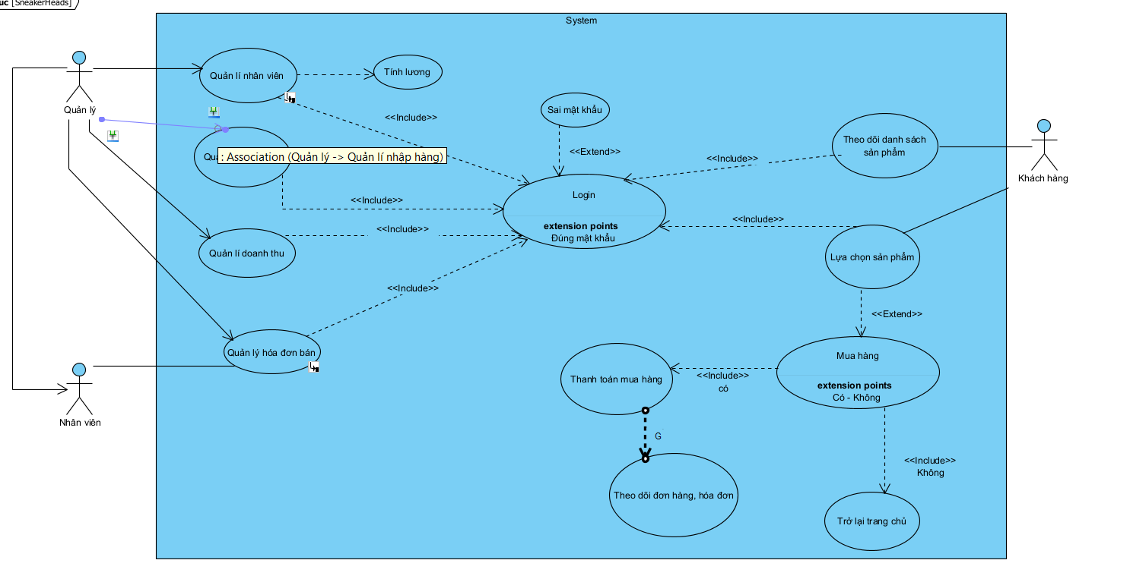

Hình 2.1 Mô hình use-case tổng quát

Bảng 2.2 Danh sách các Actor

STT | Tên Actor | Ý nghĩa/Ghi chú
1 | Quản lý | Quản lý toàn bộ hệ thống.

2.3 Biểu đồ lớp thực thể

2.3.1. Danh sách các lớp đối tượng

Bảng 2. 3 Bảng danh sách các lớp đối tượng
STT | Tên lớp | Mô tả
1 | SanPham | Sản phẩm
2 | KhachHang | Khách hàng
3 | NhanVien | Nhân viên

2.3.2: Mô tả chi tiết lớp sản phẩm

a. Danh sách thuộc tính
Bảng 2.4 Danh sách thuộc tính của lớp sản phẩm
STT | Tên thuộc tính | Kiểu dữ liệu | Ràng buộc | Mô tả
1 | Mã sản phẩm | string | Khác rỗng, duy nhất | Khoá chính
2 | Tên sản phẩm | string | Khác rỗng
3 | Số lượng | Int | >0
4 | Giá bán | float | >0
5 | Xuất xứ | string | Khác rỗng
6 | Loại sản phẩm | string | Khác rỗng

b. Danh sách phương thức

Bảng 2.5 Danh sách phương thức của lớp sản phẩm
STT | Tên phương thức | Kiểu dữ liệu | Mức truy cập | Mô tả
1 | Thêm sản phẩm | void | Public | Thêm sản phẩm vào danh sách cửa hàng
2 | Xoá sản phẩm | void | Public | Xóa thông tin về sản phẩm khi cửa hàng ngừng bán nó.
3 | Sửa thông tin sản phẩm | void | Public | Sửa thông tin sản phẩm khi có sự thay đổi
4 | Tìm kiếm | void | Public | Tìm kiếm sản phẩm
5 | Hiển thị | void | Public | Hiển thị danh sách sản phẩm

2.3.4: Mô tả chi tiết lớp nhân viên

a. Danh sách thuộc tính
Bảng 2.8 Danh sách thuộc tính của lớp nhân viên
STT | Tên thuộc tính | Kiểu dữ liệu | Ràng buộc | Mô tả
1 | Mã nhân viên | string | Khác rỗng, duy nhất | Khoá chính
3 | Tên nhân viên | string | Khác rỗng
4 | Quê quán | string | Khác rỗng
5 | Số điện thoại | string | Gồm 10 số

b. Danh sách phương thức

Bảng 2.9 Danh sách phương thức của lớp nhân viên
STT | Tên phương thức | Kiểu dữ liệu | Mức truy cập | Mô tả
1 | Thêm nhân viên | void | Public | Thêm nhân viên vào danh sách cửa hàng
2 | Xoá nhân viên | void | Public | Xóa thông tin về nhân viên khi nhân viên đó đã nghỉ việc
3 | Sửa nhân viên | void | Public | Sửa thông tin nhân viên khi có sự thay đổi
4 | Tìm kiếm | void | Public | Tìm kiếm nhân viên
5 | Hiển thị | void | Public | Hiển thị danh sách nhân viên

2.3.5: Mô tả chi tiết lớp khách hàng

a. Danh sách thuộc tính
Bảng 2.10 Danh sách thuộc tính của lớp khách hàng
STT | Tên thuộc tính | Kiểu dữ liệu | Ràng buộc | Mô tả
1 | Mã khách hàng | string | 3 ký tự, khác rỗng, duy nhất | Khoá chính
2 | Tên khách hàng | string | Khác rỗng
3 | Giới tính | string | Khác rỗng
4 | Số điện thoại | string | Khác rỗng
5 | Ngày sinh | Datetime | Khác rỗng
6 | Email | string | Khác rỗng

b. Danh sách phương thức

Bảng 2.11 Danh sách phương thức của lớp khách hàng
STT | Tên phương thức | Kiểu dữ liệu | Mức truy cập | Mô tả
1 | Thêm khách hàng | void | Public | Thêm khách hàng vào danh sách của cửa hàng
2 | Xoá khách hàng | void | Public | Xóa thông tin về khách hàng khi khách hàng đó đã huỷ mua
3 | Sửa khách hàng | void | Public | Sửa thông tin khách hàng khi có sự thay đổi
4 | Tìm kiếm | void | Public | Tìm kiếm khách hàng
5 | Hiển thị | void | Public | Hiển thị danh sách khách hàng

2.4 Thiết kế cơ sở dữ liệu

2.4.1. Lược đồ CSDL

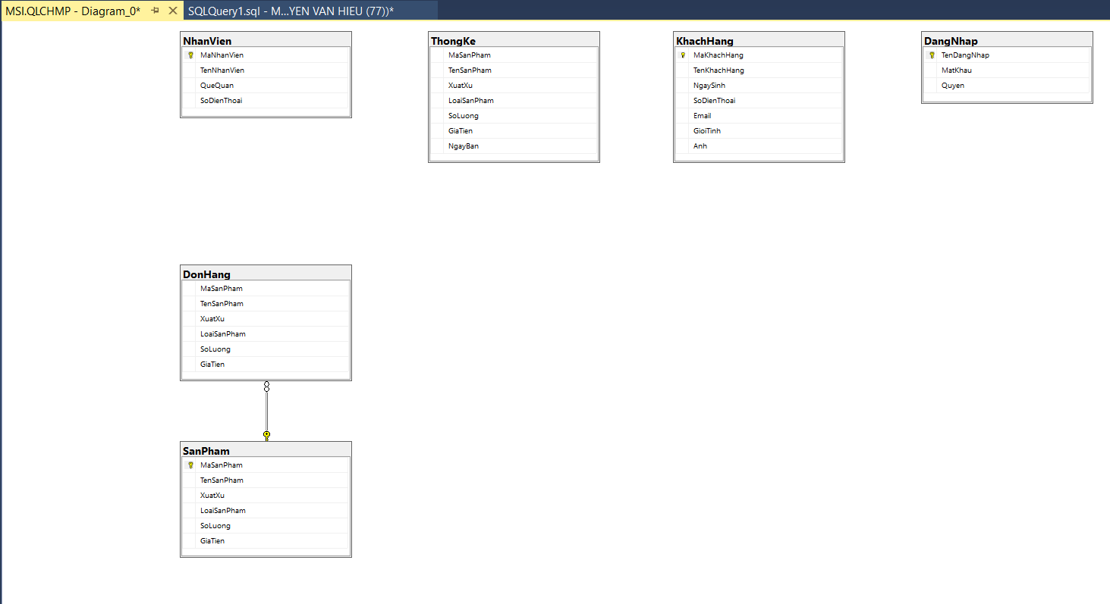

Hình 2.10 Diagram CSDL hệ thống

2.4.2. Mô tả chi tiết từng bảng trong CSDL

Bảng 2.2 Bảng dữ liệu tài khoản

STT | Thuộc tính | Kiểu dữ liệu | Ràng buộc | Ý nghĩa
1 | TenDangNhap | NVARCHAR | PRIMARY KEY | Tên đăng nhập
2 | MatKhau | NVARCHAR | NOT NULL | Mật khẩu tài khoản
3 | Quyen | NVARCHAR | NOT NULL | Loại người dùng

Bảng 2.3 Bảng dữ liệu nhân viên

STT | Thuộc tính | Kiểu dữ liệu | Ràng buộc | Ý nghĩa
1 | MaNhanVien | NVARCHAR | PRIMARY KEY | Mã nhân viên
2 | TenNhanVien | NVARCHAR | NOT NULL | Tên nhân viên
3 | SoDienThoai | VARCHAR | NOT NULL | Số điện thoại nhân viên
4 | QueQuan | NVARCHAR | NOT NULL | Quê quán nhân viên

Bảng 2.4 Bảng dữ liệu sản phẩm

STT | Thuộc tính | Kiểu dữ liệu | Ràng buộc | Ý nghĩa
1 | MaSanPham | NVARCHAR | PRIMARY KEY | Mã sản phẩm
2 | TenSanPham | NVARCHAR | NOT NULL | Tên sản phẩm
3 | SoLuong | INT | NOT NULL | Số lượng sản phẩm
4 | XuatXu | NVARCHAR | NOT NULL | Xuất xứ của sản phẩm
5 | LoaiSanPham | NVARCHAR | NOT NULL | Loại sản phẩm
6 | GiaTien | NCHAR | NOT NULL | Giá tiền sản phẩm

Bảng 2.6 Bảng dữ liệu khách hàng

STT | Thuộc tính | Kiểu dữ liệu | Ràng buộc | Ý nghĩa
1 | MaKhachHang | NVARCHAR | PRIMARY KEY | Mã khách hang
2 | TenKhachHang | NVARCHAR | NOT NULL | Tên khách hàng
3 | SoDienThoai | NVARCHAR | NOT NULL | Số điện thoại khách hàng
4 | NgaySinh | DATETIME | NOT NULL | Ngày sinh khách hàng
5 | Diachi | NVARCHAR | NOT NULL | Địa chỉ khách hàng
6 | Sanpham | Nvarchar | NOT NULL | Sản phẩm đã đặt
7 | Tongmua | INT | NOT NULL | Tổng mua

XÂY DỰNG ỨNG DỤNG WINDOWS FORM

  - Triển khai các chức năng nghiệp vụ
Để xây dựng được các chức năng nghiệp vụ theo thiết kế đã được trình bày ở chương 2, đồ án đã sử dụng lập trình windows Form trên ngôn ngữ lập trình C# kết nối với cơ sở dữ liệu SQL Server để thiết kế giao diện và thao tác dữ liệu các form theo yêu cầu. Tiếp theo, đồ án sẽ trình bày các kỹ thuật được sử dụng để xây dựng các form
    - Chức năng quản lý sản phẩm
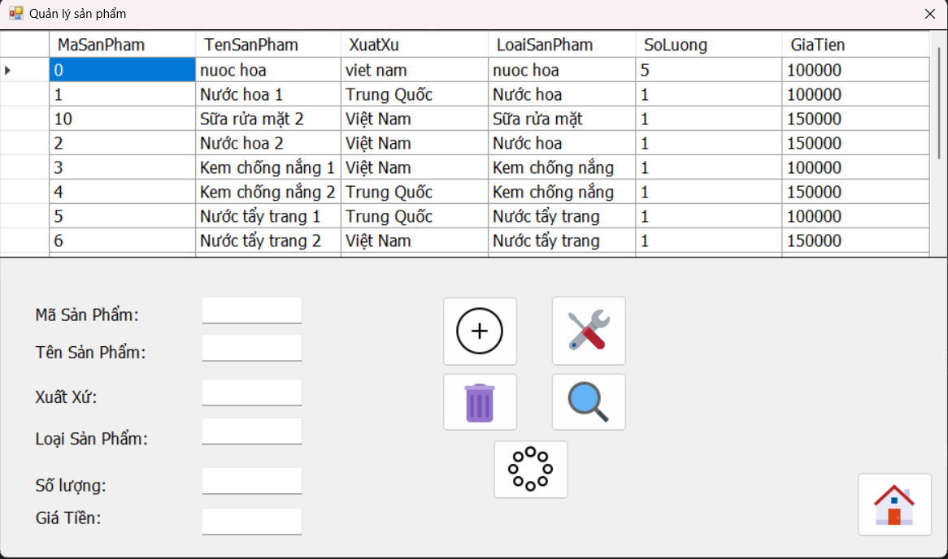
Hình 3. 1: Giao diện quản lý thông tin kho sản phẩm

Điều khiển | Ý nghĩa
txtMaSanPham | Dùng để nhập mã sản phẩm
txtTenSanPham | Dùng để nhập tên sản phẩm
txtXuatXu | Dùng để nhập xuất xứ của sản phẩm
txtLoaiSanPham | Dùng để nhập loại sản phẩm
txtSoLuong | Dùng để nhập số lượng sản phẩm
txtGiaTien | Dùng để nhập giá tiền sản phẩm
btnThem | Dùng để thêm sản phẩm mới
btnSua | Dùng để sửa thông tin sản phẩm
btnXoa | Dùng để xóa thông tin sản phẩm
btnTimKiem | Dùng để tìm kiếm sản phẩm
btnLamMoi | Dùng để tạo mới các thông tin đang nhập
btnHome | Dùng để trở về màn hình chính
dgDS_SanPham | Dùng để hiển thị thông tin của sản phẩm
Bảng 3. 1: Danh sách các điều khiển sử dụng trong giao diện thông tin sản phẩm
- Khi form load lấy về danh các các đối tượng liên quan, hiển thị thông tin của các đối tượng trong bảng thông tin sản phẩm hiển thị lên dgDS_SanPham.
- Khi người sử dụng chọn thông tin của đối tượng trên điều khiển dgDS_SanPham thì hiển thị thông tin của đối tượng đó lên các điều khiển tương ứng.
- Khi người dùng ấn nút điều khiển Tạo mới để thêm các thông tin mới thì các thông tin hiện đang có trên điều khiển textbox sẽ xoá trắng.
- Khi thêm hệ thống sẽ kiểm tra xem đã tồn tại mã đối tượng đó chưa. Nếu chưa thực hiện việc thêm sau đó hiện thị thông báo thành công, hiện thông tin vừa thêm lên điều khiển dgDS_SanPham. Nếu đã tồn tại mã đối tượng đó ngừng việc thêm và sau đó hiển thị thông báo đã tồn tại mã đối tượng.
- Khi người dùng muốn thực hiện việc xoá hoặc sử dụng thông tin, người dùng cần chọn thông tin muốn tương tác trên dgDS_SanPham sau đó click vào button Xoá hoặc Sửa. Nếu quá trình sửa hoặc xoá thành công thì sẽ hiển thị thông báo thành công và cập nhật lại dữ liệu dgDS_SanPham. Nếu quá trình sửa hoặc xoá thất bại sẽ thông báo thất bại.
- Người dùng ấn button Home sẽ trở về màn hình chính.

3.1.3 Chức năng quản lý nhân viên

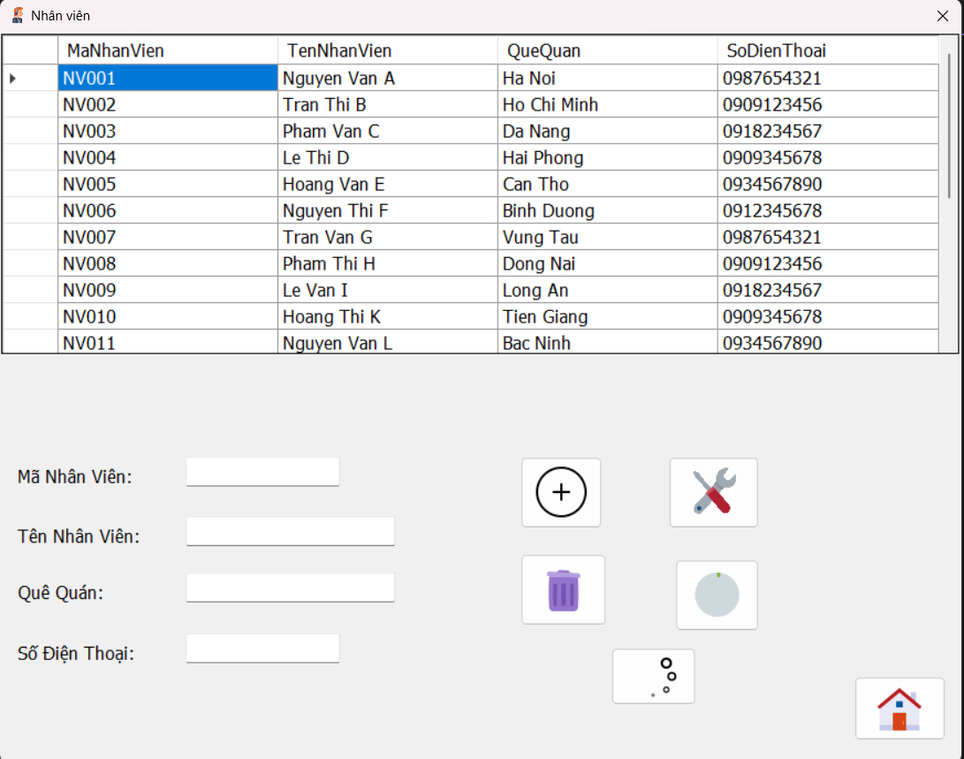
Hình 3. 3: Giao diện quản lý thông tin nhân viên

Điều khiển | Ý nghĩa
txtTenNhanVien | Dùng để nhập tên nhân viên
txtMaNhanVien | Dùng để nhập mã nhân viên
txtSoDienThoai | Dùng để nhập số điện thoại nhân viên
txtQueQuan | Dùng để nhập quê quán nhân viên
btnTimKiem | Dùng để tìm kiếm thông tin nhân viên
btnThem | Dùng để thêm thông tin nhân viên
btnSua | Dùng để sửa thông tin nhân viên
btnXoa | Dùng để xóa thông tin nhân viên
btnLamMoi | Dung để làm mới các thông tin đang nhập
btnHome | Dùng để trở về màn hình chính
dgDSNhanVien | Dùng để hiển thị thông tin danh sách nhân viên
Bảng 3. 3: Danh sách các điều khiển sử dụng trong giao diện quản lý nhân viên
- Khi form load lấy về danh các các đối tượng liên quan, hiển thị thông tin của các đối tượng trong bảng thông tin nhân viên hiển thị lên dgDSNhanVien.
- Khi thêm hệ thống sẽ kiểm tra xem đã tồn tại mã đối tượng đó chưa. Nếu chưa thực hiện việc thêm sau đó hiện thị thông báo thành công, hiện thông tin vừa thêm lên điều khiển dgDSNhanVien. Nếu đã tồn tại mã đối tượng đó ngừng việc thêm và sau đó hiển thị thông báo đã tồn tại mã đối tượng.
- Khi người dùng muốn thực hiện việc xoá hoặc sử dụng thông tin, người dùng cần chọn thông tin muốn tương tác trên dgDSNhanvien sau đó click vào button Xoá hoặc Sửa. Nếu quá trình sửa hoặc xoá thành công thì dgDSNhanvien sẽ hiển thị thông báo thành công và cập nhật lại dữ liệu dgDSNhanvien. Nếu quá trình sửa hoặc xoá thất bại sẽ thông báo thất bại.
- Khi người dùng ấn nút điều khiển Làm Mới để thêm các thông tin mới thì các thông tin hiện đang có trên điều khiển TextBox sẽ xóa trắng.
- Người dùng ấn button Home sẽ trở về màn hình chính.

3.1.4 Chức năng quản lý khách hàng
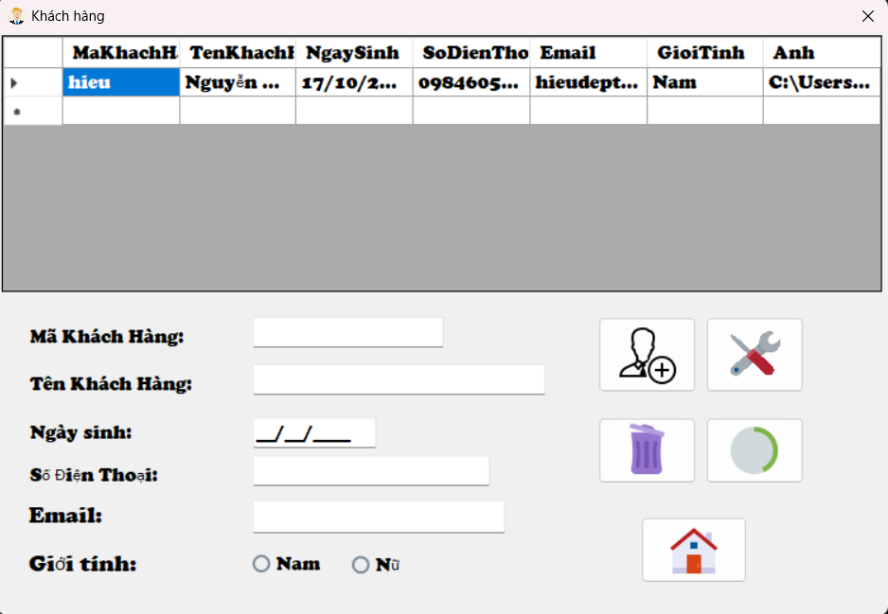
Hình 3. 4: Giao diện quản lý thông tin khách hàng

Điều khiển | Ý nghĩa
txtTenKhachHang | Dùng để nhập tên khách hàng
txtMaKhachKang | Dùng để nhập mã khách hàng
txtSoDienThoai | Dùng để nhập số điện thoại khách hàng
txtNgaySinh | Dùng để nhập ngày sinh khách hàng
txtEmail | Dùng để nhập email khách hàng
radNam và radNu | Dùng để chọn giới tính của khách hàng
btnTimKiem | Dùng để nhập mã hoặc tên khách hàng để tìm kiếm
btnThem | Dùng để thêm thông tin khách hàng
btnSua | Dùng để sửa thông tin khách hàng
btnXoa | Dùng để xóa thông tin khách hàng
btnLamMoi | Dùng để làm mới các thông tin đang nhập
btnHome | Dùng để trở về màn hình chính
dgDS_KH | Dùng để hiển thị thông tin danh sách khách hàng
Bảng 3. 4: Danh sách các điều khiển sử dụng trong giao diện quản lý khách hàng
- Khi form load lấy về danh các các đối tượng liên quan, hiển thị thông tin của các đối tượng trong bảng thông tin nhân viên hiển thị lên dgDS_KH.
- Khi người sử dụng chọn thông tin của đối tượng trên điều khiển dgDS_KH thì hiển thị thông tin của đối tượng đó lên các điều khiển tương ứng.
- Khi thêm hệ thống sẽ kiểm tra xem đã tồn tại mã đối tượng đó chưa. Nếu chưa thực hiện việc thêm sau đó hiện thị thông báo thành công, hiện thông tin vừa thêm lên điều khiển dgDS_KH. Nếu đã tồn tại mã đối tượng đó ngừng việc thêm và sau đó hiển thị thông báo đã tồn tại mã đối tượng.
- Khi người dùng muốn thực hiện việc xoá hoặc sử dụng thông tin, người dùng cần chọn thông tin muốn tương tác trên dgDS_KH sau đó click vào button Xoá hoặc Sửa. Nếu quá trình sửa hoặc xoá thành công thì dgDS_KH sẽ hiển thị thông báo thành công và cập nhật lại dữ liệu dgDS_KH. Nếu quá trình sửa hoặc xoá thất bại sẽ thông báo thất bại.
- Khi người dùng ấn nút điều khiển Làm Mới để thêm các thông tin mới thì các thông tin hiện đang có trên điều khiển TextBox sẽ xóa trắng.
- Người dùng ấn button Home sẽ trở về màn hình chính.

3.1.6 Chức năng quản lý đơn hàng
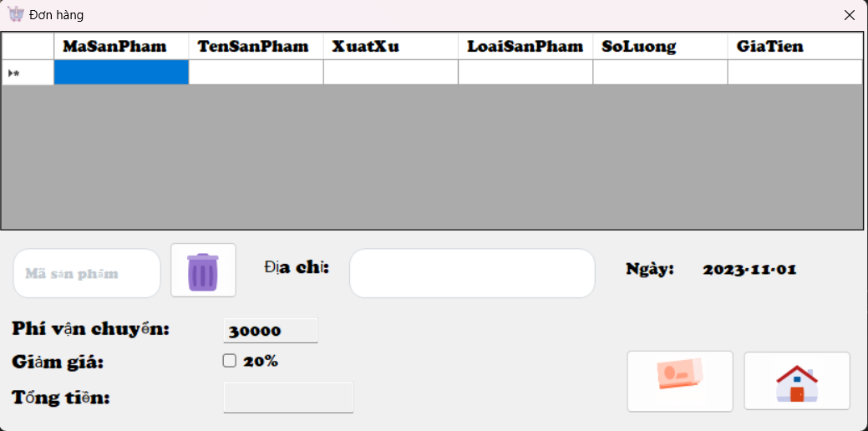
Hình 3. 6: Giao diện quản lý đơn hàng

Điều khiển | Ý nghĩa
txtMaSanPham | Dùng để chọn mã sản phẩm
btnXoa | Dùng để xóa sản phẩm đã chọn
txtDiaChi | Dùng để nhập địa chỉ giao hàng
txtPhiVanChuyen | Dùng để hiển thị tiền phí vận chuyển
chkGiamGia | Dùng để giảm giá sản phẩm
txtTongTien | Dùng để tính tổng tiền các sản phẩm
btnThanhToan | Dùng để thanh toán
btnHome | Dùng để trở về trang chủ
dgDonHang | Dùng để hiển thị thông tin đơn hàng
Bảng 3. 6: Danh sách các điều khiển sử dụng trong giao diện quản lý bán hàng
- Khi form load lấy về danh các các đối tượng liên quan, hiển thị thông tin của các đối tượng trong bảng thông tin nhân viên hiển thị lên dgDonHang.
- Khi người dùng nhập vào mã sản phẩm và ấn nút Xóa thì sản phẩm đó bị xóa khỏi đơn hàng
- Khi người dùng muốn thanh toán thì phải nhập địa chỉ
- Khi người dùng muốn giảm giá thì nhấn vào nút giảm giá thì sẽ được giảm giá
- Người dùng ấn nút điều khiển Thanh toán thì sẽ thanh toán các sản phẩm đã chọn
- Người dùng ấn button Home sẽ trở về màn hình chính.

  - Triển khai các chức năng thống kê, báo cáo
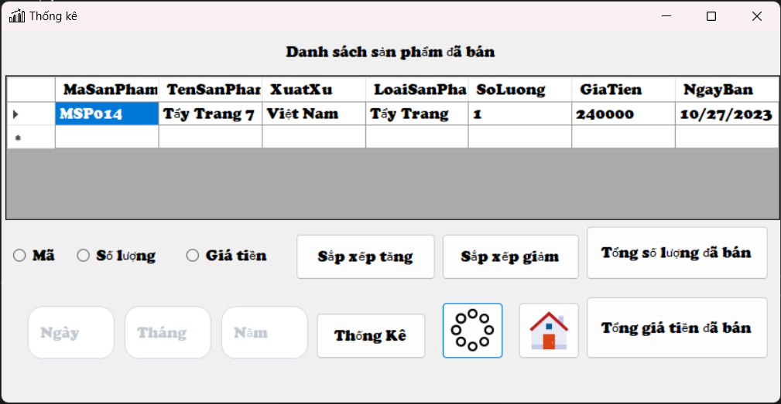
Hình 3. 16: Giao diện chức năng quản lý thống kê

Điều khiển | Ý nghĩa
btnSapXepTang | Dùng để sắp xếp tăng dần theo tùy chọn
btnSapXepGiam | Dùng để sắp xếp giảm theo tùy chọn
btnTongSoLuongDaBan | Dùng để tính tổng số lượng đã bán
btnTongTienDaBan | Dùng để tính tổng tiền đã bán
txtNgay | Dùng để nhập ngày cần thống kê
txtThang | Dùng để nhập tháng cần thống kê
Ds_ThongKe | Dùng để hiển thị thông tin thống kê doanh thu
txtNam | Dùng để nhập năm cần thống kê
btnThongke | Dùng để thống kê tổng tiền theo ngày, tháng, năm.
btnLamMoi | Dùng để làm mới các thông tin

- Đối với chức năng này, khi form load sẽ lấy về danh sách các đơn hàng đã bán và hiển thị ra giao diện thông qua Ds_ThongKe.
- Khi người dùng thực hiện chọn ngày, tháng, năm cần thống kê và ấn nút btnThongKe thì Ds_ThongKe sẽ hiển thị tổng tiền đã bán trong khoảng thời gian đó
- Người dùng click vào btnLamMoi thì sẽ làm mới thông tin.
- Người dùng click vào btnHome thì sẽ trở lại trang chủ.
  - Kiểm thử và triển khai ứng dụng
    - Kiểm thử
<Phần này trình bày các ca kiểm thử và các kịch bản kiểm thử đơn vị đã xây dựng trong Nunit/Junit, thực thi và báo cáo kiểm thử và sử lỗi đã phát hiện>
    - Đóng gói ứng dụng
<Trình bày và minh chứng quy trình đóng gói sản phẩm của đồ án và đẩy đồ án lên Github hoặc Gitlab>
    - Triển khai ứng dụng
<Trình bày điều kiện, môi trường triển khai ứng dụng: phần cứng, phần mềm>

KẾT LUẬN

Kết quả đạt được: đã phát triển một ứng dụng quản lý vật liệu xây dựng bằng WinForms trong C#, có giao diện đơn giản và các chức năng cơ bản như quản lý danh sách vật liệu, nhập/xuất vật liệu, tìm kiếm và xuất báo cáo.
Những hạn chế của đề tài: Sản phẩm chưa hoàn thiện và có thể thiếu chức năng quan trọng, cũng như kỹ năng phân tích thiết kế hệ thống và lập trình có thể còn hạn chế.
Hướng phát triển của đề tài: Cải thiện sản phẩm bằng cách thêm tính năng xử lý đồng thời, đảm bảo tính bảo mật, tăng cường giao diện người dùng và hiệu suất, cũng như nâng cao kỹ năng phân tích thiết kế hệ thống và lập trình.

TÀI LIỆU THAM KHẢO
[1] | Lập Trình Windows Form Và WebForm Với C#, Phạm Quang Hiển, Nguyễn Tất Bảo Thiện, 2020, Thanh Niên

